TITOLO A PRIORITà NAZIONALE
uscita settembre 2025

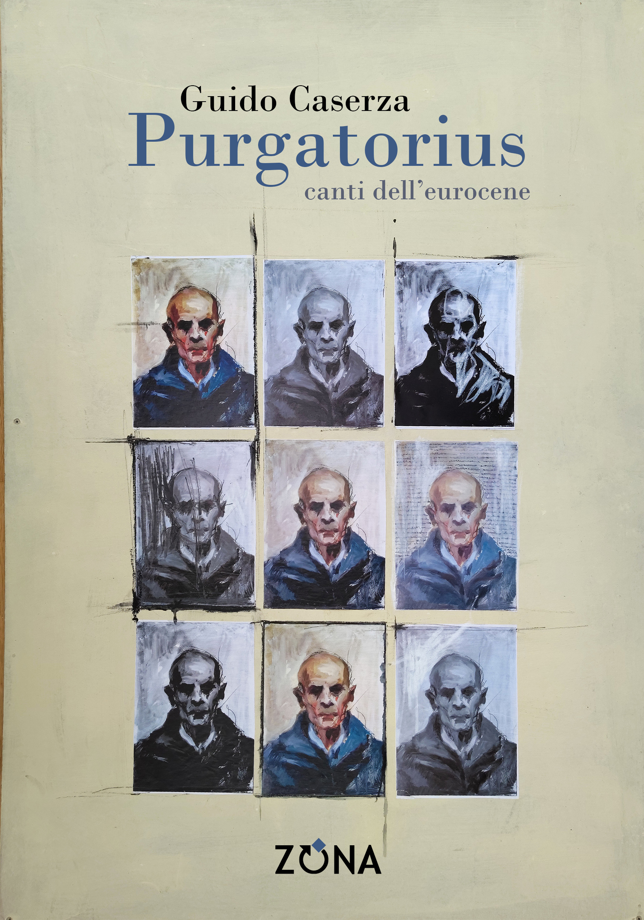
Guido Caserza
Purgatorius
Canti dell'eurocene

con un intervento critico di Samuele Maffei
e una postfazione di Marco Berisso
Editrice ZONA 2025
poesia – libro pp. 152 – EURO 17
ISBN 9788864386348
immagine di copertina di Alice Merani

Un’opera in versi che riscrive in chiave allegorica la storia violenta dell’Europa, dalle guerre intestine al conflitto russo-ucraino, dai primi impulsi colonialistici al dominio contemporaneo delle politiche finanziarie: una storia che l’autore riassume nella definizione di “eurocene”.

Il titolo Purgatorius deriva dal nome del più antico progenitore dei primati, vissuto circa 65 milioni di anni fa, una creatura dalle fattezze di un piccolo topo: nella visione di Guido Caserza, è il prius biologico che incarna quella sete di potere e quella pulsione allo sterminio che dall’Europa sono passate al Nuovo Mondo, infettandolo.

Un lavoro complesso e maturo, che guarda al nostro passato ma soprattutto al nostro drammatico presente, e che sicuramente segna un passaggio cruciale nella produzione letteraria dell’autore.

Guido Caserza. Nato a Genova nel 1960. Collabora alla pagina culturale del Mattino di Napoli. I suoi libri in prosa sono In un cielo d’amore (Zona, 2003), Vera vita di Gesù (Oèdipus, 2005), Fiabe a serramanico (d’if, 2007), Apocalissi tascabile (Oèdipus, 2012), Storia della mia infanzia ai tempi di Silvio Berlusconi (Zona, 2012), Primo romanzo morto (ad est dell’equatore, 2013), I 20 di Auschwitz (Oèdipus, 2017, nuova edizione riveduta ZONA, 2023), Le stregate (dei Merangoli, 2021), Eravamo i Thunberg (ZONA, 2022), Tebe 2099 (ZONA, 2022), Romanzi eventuali (2025). In versi ha pubblicato Allegoriche (Oèdipus, 2001), Malebolge (ZONA, 2003), Malebolge (Oèdipus, 2006), Priscilla (Oèdipus, 2008), Flatus vocis (Puntoacapo editrice, 2014), Opus papai (ZONA, 2016, opera premio Trivio 2017), Resto due (ZONA, 2018), L’inganno della rosa (dei Merangoli, 2018, opera premio Aoros-Valerio Castiello 2017 per la sezione inediti), Opus papai II (Oèdipus, 2019), Fukushima dai-ichi nuclear fish (Fiorina, 2021, vincitore premio Montano 2021), Masoniti (L’arcolaio, 2021), Canto dei morti sul lavoro (ZONA, 2022), No’am. Poesie d’amore (ZONA, 2023), Giobbe (Controluna, 2024).

Editrice ZONA
Genova – 338.7676020
info@editricezona.it – editricezona.it

